Java Demo I Report

組員：陳其駿

1. 題目：Space Shooter
2. 簡介：2D射擊橫向捲軸射擊遊戲
3. 主要架構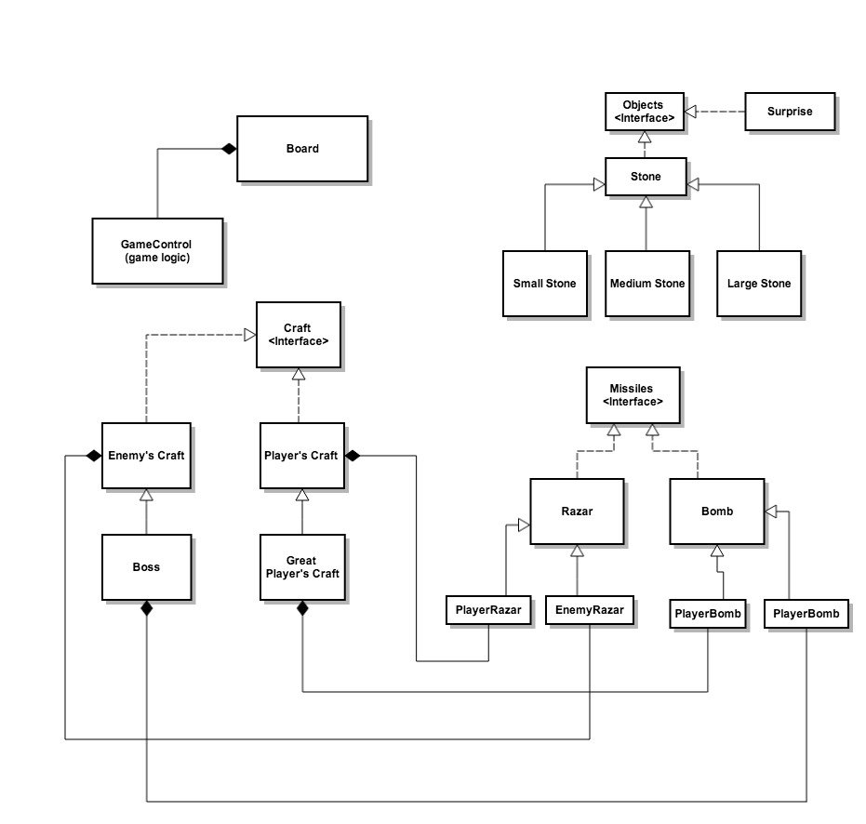
4. 已完成之內容

玩家的飛船、隕石群、第一關遊戲場景（太空）、碰撞偵測、計時

1. 使用何種 Java IDE: Sublime text 2